**INSTITUTO SUPERIOR DE ENGENHARIA DE LISBOA**

Engenharia Informática e de Computadores

**Projecto e Seminário**

**Manual de Utilização**

**Rapid Application Development**

**EDM Solution**

|  |  |  |  |  |  |
| --- | --- | --- | --- | --- | --- |
| **Membros do Grupo** | | | | | |
| **26657** | **Ricardo Neto** | **31923** | **Nuno Sousa** | **32223** | **Paulo Pires** |
| *26657@alunos.isel.pt* | | *31923@alunos.isel.pt* | | *32223@alunos.isel.pt* | |
| *Tlm. 91.420.02.53* | | *Tlm. 96.205.04.70* | | *Tlm. 92.757.77.35* | |

|  |  |
| --- | --- |
| **Orientador de Projecto** | |
| **Eng. Fernando Miguel Carvalho** | **mcarvalho@cc.isel.ipl.pt** |

Indice

Instalação 3

Utilização 4

# 

# Instalação

# Utilização

A explicação da utilização da “EDM Solution” será feita através dos seguintes passos:

Passo 1 – Microsoft Visual Studio 2008

Passo 2 – Escolha da solução “EDM solution”.

Passo 3 – Introdução de informação necessária à “EDM solution”.

Passo 4 – Sicronização com o dicionário de dados

Passo 1

Uma vez realizada a instalação a solução “EDM Solution” está pronta a ser utilizada, para tal, abra o Microsoft Visual Studio 2008®, seleccione o menu “File” e de seguida escolha as opções “New” e depois “Project”, tal como mostrado na imagem 1.

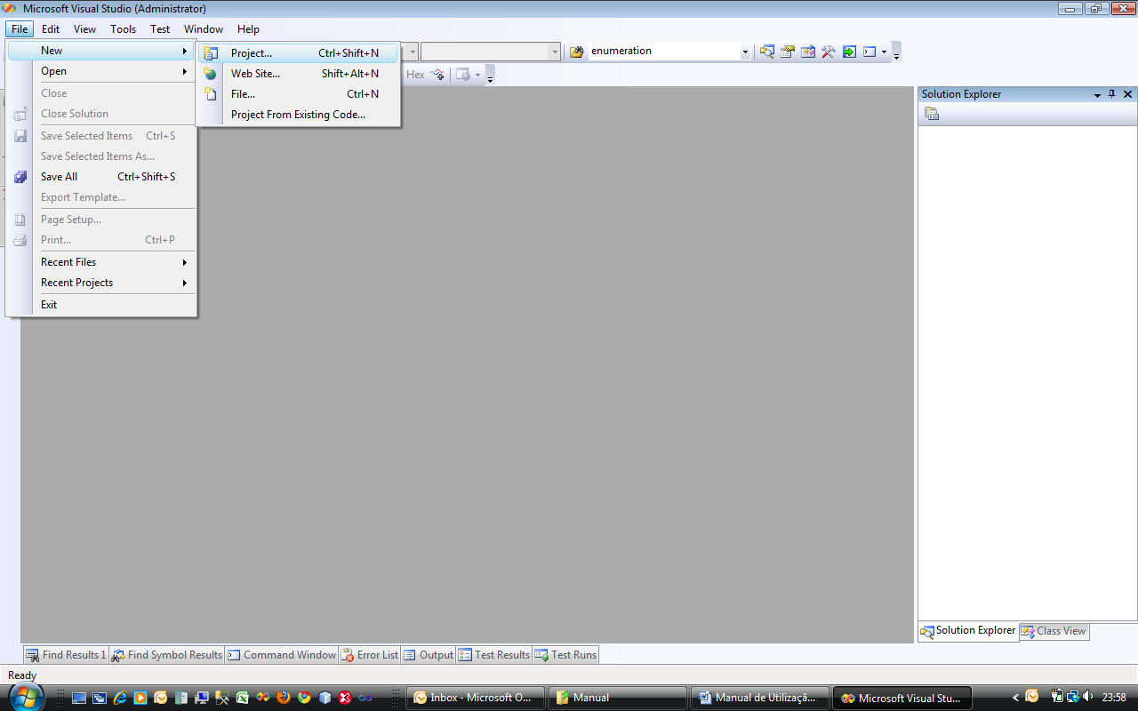

Imagem - Microsoft Visual Studio 2008

Passo 2

Surgir-lhe-á a janela entitulada “New Project”, na lista de “Project Types” seleccione a opção “EDM Template” dentro de “Guidance Packages”, conforme imagem 2, e atribua um nome e uma localização para a sua solução, de seguida faça “OK”.

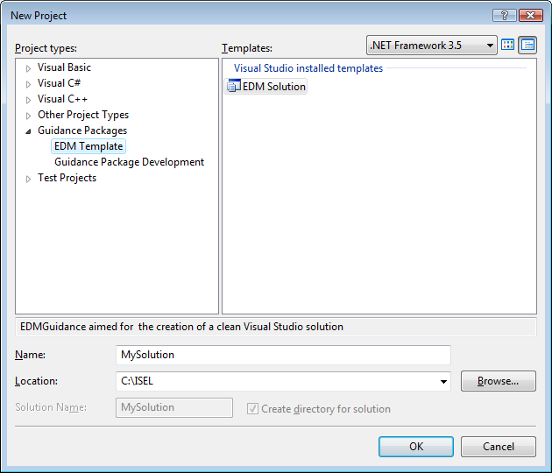

Imagem - Janela "New Project"

Passo 3

De seguida ser-lhe-á solictado a informação respeitante ao nome da empresa (Company Name) e ao nome do projecto (Project Name) na janela entitulada “Collects information for the new EDM solution”, conforme imagem 3. Preencha a informação solicitada e faça “Finish”.

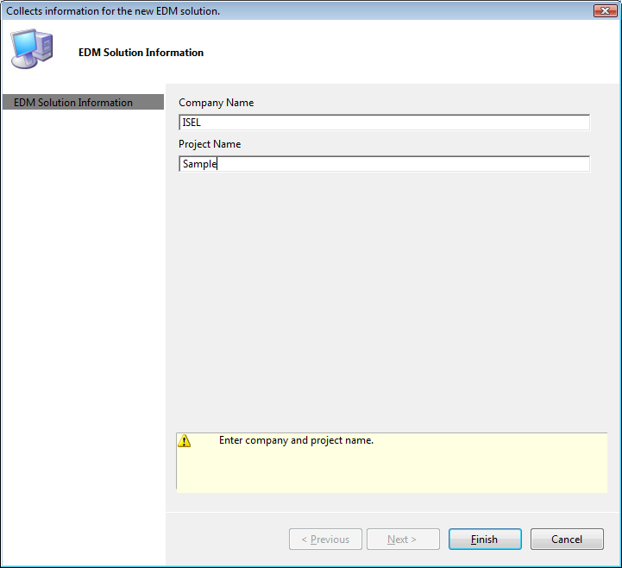

Imagem 3 - "Collects information for the new EDM solution"

Será então gerada toda a estrutura da solução “EDM Solution” conforme imagem 4.

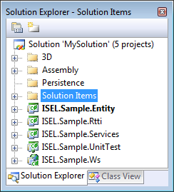

Imagem - Estrutura "EDM Solution"

Passo 4

Por forma a poder sincronizar a sua solução com o ficheiro 3D, edite o ficheiro “3D.xml” presente na pasta “3D” respeitando o schema presente em “3dValidator.xsd”.

De seguida escolha a opção “Synchronize solution with 3D” do menu de contexto da solução, conforme imagem 5, e será gerado código de acordo com o especificado no ficheiro “3D.xml”.

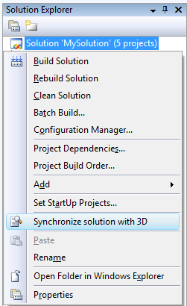

Imagem 5 - "Synchronize solution with 3D"